КРЕСТЬЯНСКО – ФЕРМЕРСКОЕ
ХОЗЯЙСТВО
________________________________________________________
г. Гагарин, Смоленская область
89051614473- Николай
E-mail : nik52989101@yandex.ru

КОММЕРЧЕСКОЕ ПРЕДЛОЖЕНИЕ
Крестьянско - фермерское хозяйство предлагает к реализации сено!
Наше сено заготавливается в экологически чистых районах Смоленской области, продукция чистая, без пыли, аллергенов и механических примесей. Сено фасуется в тюки по 15-20 кг., возможна реализация как большим тоннажем, так и поштучными единицами. | 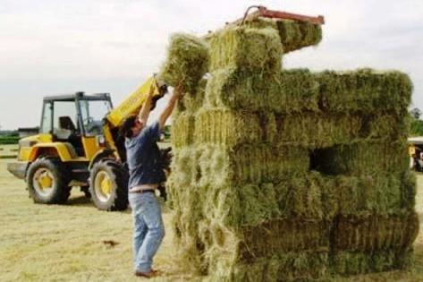

Мы предлагаем к продаже сено следующих категорий: (цены указаны с доставкой)
наименование | вес | цена
Сено луговое (разнотравье) | 1 тонна | 7 000 руб.
Сено сеяное | 1тонна | 8 000 руб.
Сено фасованное в тюках(20кг) | 1 шт. | 150 руб.

Мы осуществляем доставку нашего сена в любых объемах и на любые расстояния, при самовывозе стоимость продукции составляет 5000,00 рублей за тонну, для постоянных партнеров нас действует гибкая система скидок!

Будем рады долгосрочному и взаимовыгодному сотрудничеству!!!

